8월 금통위 사후 검증
시장가격은 인상을 얼마나 알고 있었나 — 렌즈별 적중 기록과 백테스트 갱신
FI운용1부 · 2026. 8. 28 · 데이터 기준 스왑 2026-08-28 · 현물 2026-08-27

1) 요약

2026-08-27 금통위는 기준금리를 2.75%에서 3.00%로 25bp 인상
회의 전일(8/26) KOFR OIS 계단함수 모형의 인상확률 97.5% — 적중
같은 날 통안 스트립 23.1%, CD-IRS 스트립은 인상 0.0%에 오히려 인하를 44.1% 반영 — 둘 다 실패
금투협 BMSI는 8월 회의 대상 조사가 발표되지 않아 대조 불가

→ 스왑(OIS)만 맞혔다. 현물·CD 기반 렌즈는 인상을 회의 전날까지 반영하지 못했다

2) 회의 전 3주 — 확률은 어떻게 움직였나

기준일 | P(8/27) | P(10/22) | P(11/26) | 연말 내재 기준금리
8/07 | 50.2% | 95.1% | 36.0% | 3.203%
8/14 | 70.5% | 64.3% | 65.4% | 3.251%
8/21 | 100.0% | 43.9% | 51.2% | 3.251%
8/26 | 97.5% | 10.6% | 56.9% | 3.163%
KOFR OIS 계단함수(모형 ①) 기준. 8/26은 회의 전일 마지막 관측

8월 인상확률은 3주 동안 50.2%에서 97.5%로 상승
같은 기간 연말 내재 기준금리는 3.203%에서 3.163%로 사실상 불변 — 긴축 총량이 아니라 시점이 앞당겨진 것
10월 확률이 같은 기간 하락한 것이 그 증거. 8월과 10월은 서로를 대체했고 총합은 유지
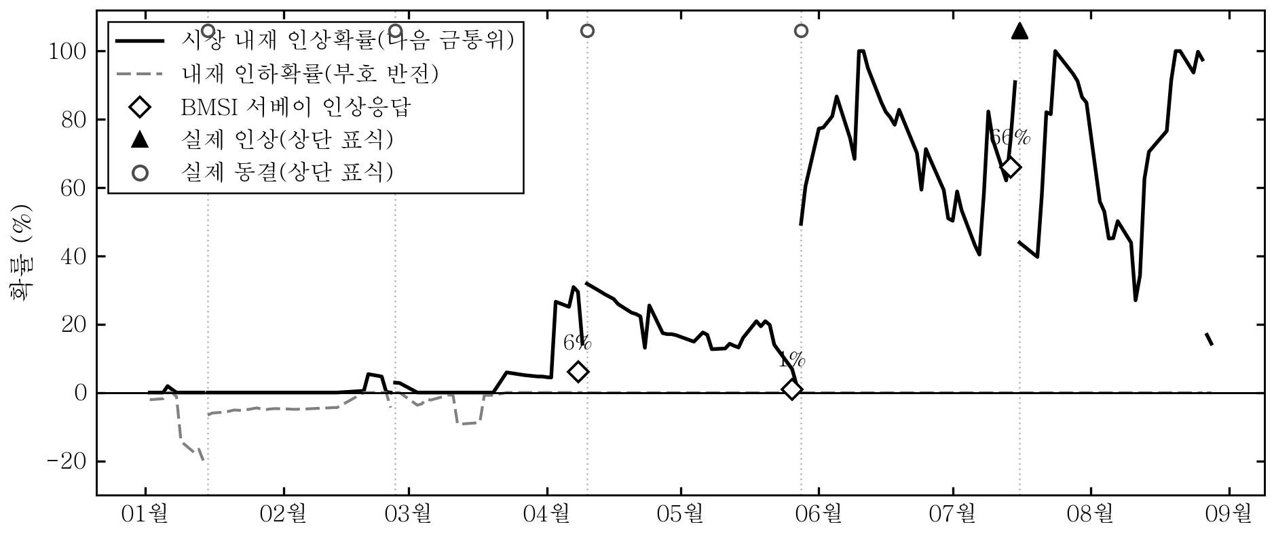
그림 1. 다음 금통위 인상확률 — 모형(실선), 서베이(마름모), 실제 결정(상단 표식)
→ 모형은 '얼마나 오를까'보다 '언제 오를까'를 먼저 바꿨다 — 누적은 수준, 배분은 방향으로 읽는 원칙이 그대로 확인됨

3) 렌즈별 성적표 — 회의 전일 인상확률

렌즈 | 성격 | 2026-07-16 | 2026-08-27 | 판정
KOFR OIS | 스왑 | 90.9% | 97.5% | 2회 연속 적중
통안 스트립 | 현물 | 100.0% | 23.1% | 7월 적중 · 8월 실패
CD-IRS 스트립 | 스왑 | 23.6% | 0.0% | 2회 연속 실패
BMSI 서베이 | 설문 | 66.0% | 미발표 | 대조 불가
실제 결정은 두 회의 모두 25bp 인상. CD-IRS는 8/27에 대해 인상 0%, 인하 44.1%를 반영

CD-IRS의 실패가 가장 크다. 인상 전날 인하를 44.1% 반영했다 — 변동금리 준거가 CD91이라 CD 경직성과 조달 스프레드가 정책기대를 덮는 구조적 한계
통안은 7월엔 100%로 맞혔으나 8월엔 23%에 그쳤다. 같은 렌즈가 두 달 사이에 갈린 것으로, 단일 회차 확률을 액면대로 쓰기 어렵다는 뜻
OIS는 회의가 하루 앞이라 1주 호가가 8월 노드를 사실상 직접 가격했다. 곡선 적합 오차도 0.17bp로 표본 중위 0.37bp를 밑돈다 — 적합도는 회의가 가까울수록 좋아진다(1주 이내 평균 0.29bp)
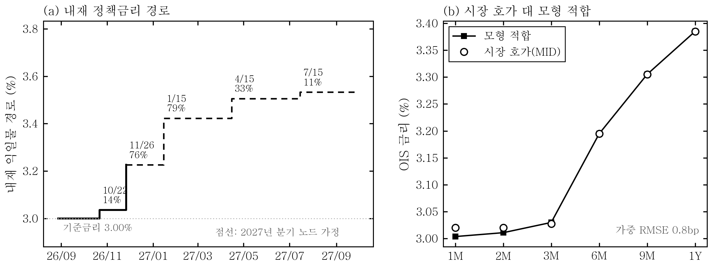
그림 2. 내재 정책금리 경로(a)와 곡선 적합(b) — 회의 후 기준(8/28), 남은 두 회의로 재배열된 모습
→ 회의 직전 구간에서는 OIS가 압도적으로 정확하다. 다만 이 유리한 조건이 상시 성립하지는 않는다

4) 백테스트 갱신 — 8/27을 표본에 넣으면

렌즈 | 구판(8/27 제외) | 현재(8/27 포함) | 방향
KOFR OIS | 0.381 | 0.370 | 개선
통안 스트립 | 0.285 | 0.292 | 악화
CD-IRS | 0.377 | 0.386 | 악화
BMSI 서베이 | 0.128 | 0.128 | 불변(미발표)
무정보 기준 | 0.353 | 0.362 | -
3분류 Brier 점수(인상·동결·인하), 낮을수록 정확. 표본은 2013-02 이후 정례 금통위

회의 한 번이 더해졌을 뿐인데 세 렌즈의 방향이 갈렸다 — OIS만 내려갔다(개선)
2026년 인상기(7/16·8/27 두 회의)만 떼면 격차가 더 분명하다: OIS 0.009 (n=2), 통안 0.591 (n=2), CD-IRS 1.337 (n=2)
다만 전 표본 기준으로는 여전히 BMSI 서베이가 가장 낮다. 시장가격의 강점은 총점이 아니라 전환점에서의 방향 정보
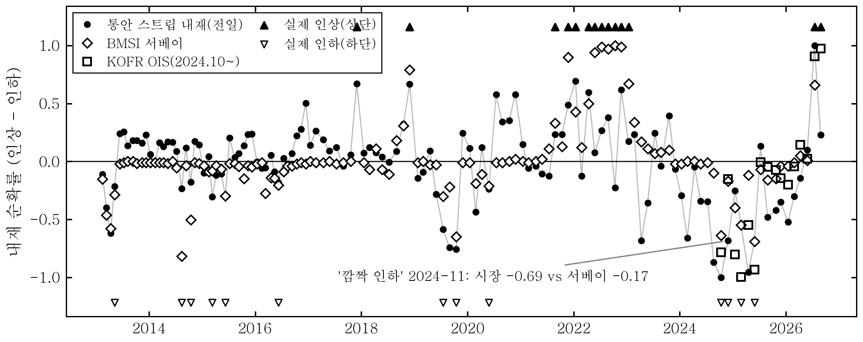
그림 3. 13년의 채점표 — 회의 전일 내재 순확률과 실제 결정(상단 인상·하단 인하)
→ 2026년 인상 사이클에 한정하면 OIS가 통안·CD-IRS를 큰 격차로 앞선다

5) 왜 갈렸나 — 스왑과 현물 사이의 프리미엄

통안-OIS 격차(2026-08-27 기준): 3개월 14.7bp, 6개월 15.2bp, 1년 11.5bp (양수 = 통안이 강세)
격차는 순수한 기대 차이가 아니다. 절반 이상이 담보·수급 프리미엄이고, 나머지가 매파 이벤트 이후 현물의 반응 지연
국고 단기 스트립도 같은 방향이다. 회의 전일 연말 내재금리는 3.039%로 OIS의 3.163%보다 낮았다
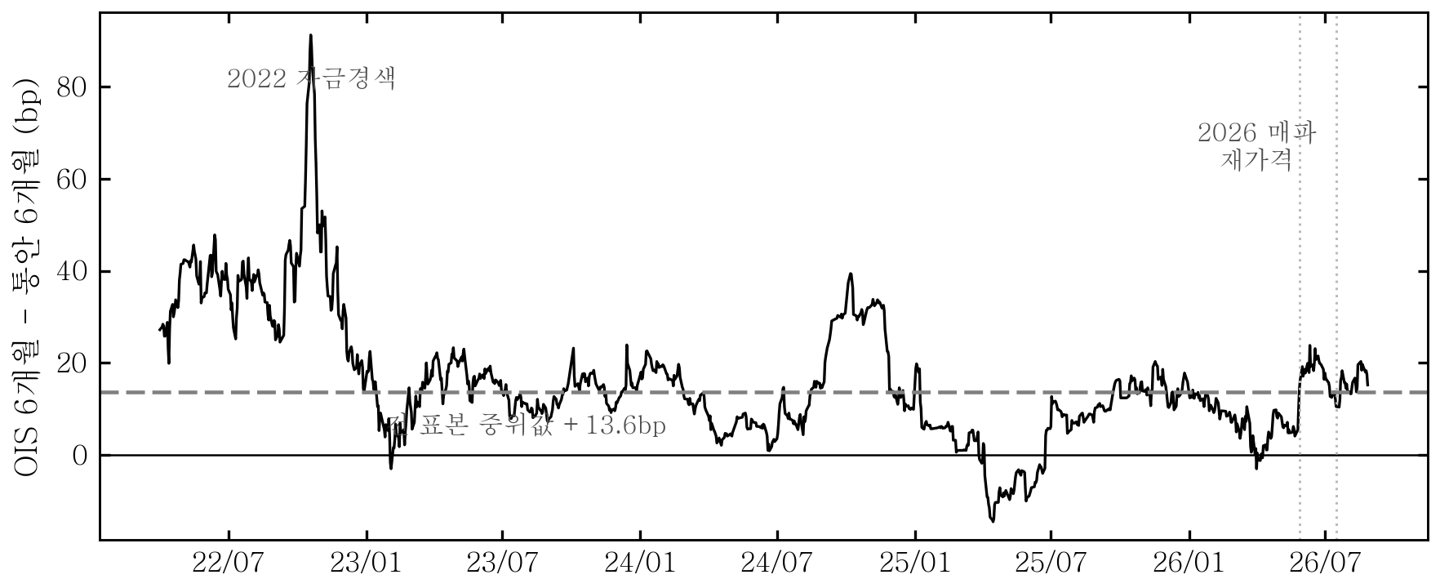
그림 4. 통안-OIS 격차의 시계열 — 매파 이벤트 이후 벌어졌다 수 주에 걸쳐 좁혀지는 패턴
→ 현물은 정책기대 외의 요인을 함께 담는다. 정책 확률 추출에는 스왑이 정공법이고 현물은 교차검증용

6) 한계와 활용

(1) 표본이 얇다. OIS 유효 관측은 2022년 이후 회의뿐이며, 호가가 실질적으로 형성된 2024년 하반기 이후로 좁히면 더 줄어든다. 이번 적중 2회를 일반화하기엔 이르다
(2) 회의 직전이라는 유리한 조건이었다. 회의가 하루 앞이면 1주 OIS가 해당 노드를 거의 직접 가격한다. 회의까지 한 달 이상 남은 시점의 정확도는 별개 문제
(3) 회의별 배분은 여전히 노이즈가 크다. 이번에도 8월 확률이 8/21 100%에서 8/26 97.5%로 흔들렸고, 10월·11월 배분은 하루 단위로 뒤집혔다
(4) BMSI 8월분 미발표로 서베이 대조가 빠졌다. 발표되면 표에 채워 넣을 것

→ 이번 회차는 모형의 유효성을 지지하지만 결론은 아니다 — 회의별 배분이 아니라 누적 수준과 방향 정보로 쓰는 원칙을 유지

